東海大學中等教育學程師資生實地學習紀錄表
學生姓名：吳佩蓁 | 學號：s1011614 | 科目：國文科
日期時間：2014 年 12月 26 日（星期三）8時 00分至 11時 00 分
實地學習學校及單位(班級)：忠明高中
實地學習項目： 訪談中學教師、課室觀察
準備活動：拜會機構相關人員、場地探查、訪談大綱準備

實地學習內容
我們這次的實地觀察的主題是高中的資源來源，因為時間的關係，所以我們只以忠明高中的英文科為觀察對象，首先我們訪談了忠明高中的學務主任，主任說學校的英文資源很多，第一是英文營，為周末的英文特別課程，而且每兩個禮拜會有外師來授課。第二是空中英語教室的展演，因為以空英雜誌為教材，所以學校特地請書中的人物來與學生互動。第三是校內的演講比賽，學校每學期都會舉辦英文演講比賽，得獎的同學還能代表學校出賽。第四是考場，學校會提供場地當作多益的考場。第五是交換學生，經由台中市政府提供學生出國交換的機會。

以上是英文科的教學資源，除此之外因為忠明高中的地理環境很好，鄰近科博館所以校方常常規劃活動帶領學生到科博館聽演講或是看展覽，而且也與鄰近的大學合作，帶領學生到大學去參訪，或是請大學教授來學校演講。

我們還參與了一節的課室觀察，觀察科別為化學科，雖然學生上課較活潑，有些也會做自己的事，但老師請學生練習題目時大多的學生都很認真寫，還會互相討論。事後我們訪問化學老師上課秩序的問題，老師回應說雖然他們上課比較活潑，但高中生已經有自制的能力，知道何時該收斂，所以並不擔心秩序的問題，而老師也說會配合課本到實驗室去做實驗增加學生的參與感。

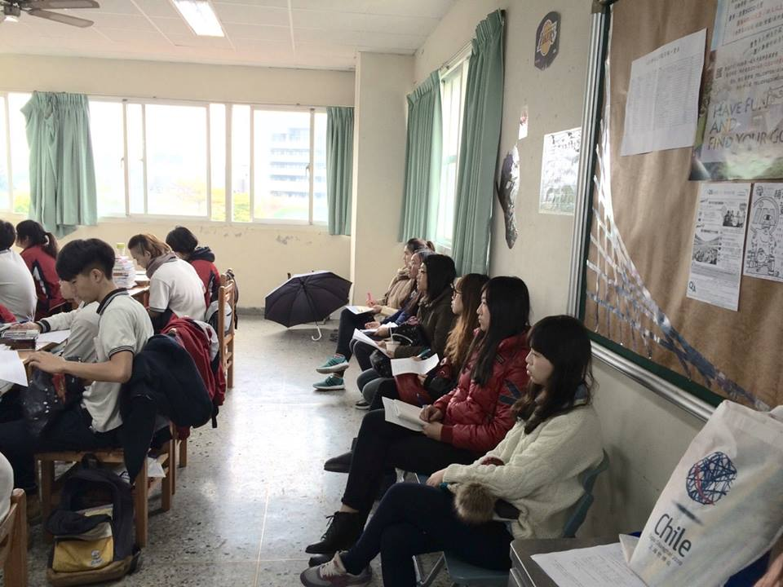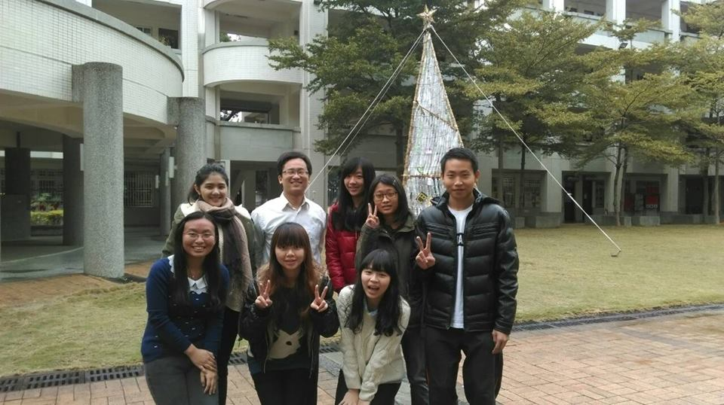
觀察照片

一O三學年第一學期「教育社會學」實地見習心得與合作學習自我評估表

姓名： 吳佩蓁 系級： 中文系三B 學號：s1011614

實地學習觀察主題：
實地見習心得敘述 (500字)
訪查後我們發現公立高中的資源其實不比私立高中差，雖然經費有限，但校方利用多方的補助及合作來增加學習的多樣性，雖然我們沒有實際研究學生是否因為這些資源而有好的學習成就，但可以知道的是確實引起了學生的學習動機。

而現在社會打著教育資源均等的名號，但其實依然存在著城鄉差距問題，我住在彰化，以我自己高中的母校相比，在資源上確實跟台中市中心的忠明高中有所差距，該怎麼縮短城鄉距離，達到教育資源均等的目的就是政府該努力的目標了。
合作學習自我評估
小組中的參與角色(完成的工作內容)：
前往忠明高中與教務主任訪談、課室觀察
參與討論，分工完成期末報告(結論問題延伸)

小組實地見習的成果概述：
忠明高中教學資源很多元，校方充分的利用社區資源與政府資源，而硬體設備也很完善，引起學生很大的學習動機。

對小組實地見習的建議：
時間太趕，下次應提早準備
多安排一些時間課室觀察

實地學習項目 | 時數 | 審核結果 |  |  | 總時數
訪談中學教師 | 時 | □符合 □不符合(說明： )
訪談中學生 | 時 | □符合 □不符合(說明： )
課室觀察 | 時 | □符合 □不符合(說明： )
補救教學/課業輔導 | 時 | □符合 □不符合(說明： )
其他 | 時 | □符合 □不符合(說明： )
審核結果：□ 通過  □ 不通過，需補救實地學習及時數如下： |  |  | 任課教師簽名 | 日期： 年 月 日

